**Дата: 06.05.2025 Клас: 3-Б Вчитель: Половинкина О.А.**

**Урок: фізична культура**

**Тема. «Африканське плем’я». Організаційні вправи. ЗРВ у русі. Стрибок у довжину у спосіб «зігнувши ноги». Розвиток швидкості. Танок «Конго».**

**Завдання уроку**

1. Повторити техніку стрибка у довжину з розбігу у спосіб «зігнувши ноги».

2. Сприяти розвитку швидкості у бігу з високим підніманням стегна в положенні упору.

3. Сприяти вихованню стрибучості, координаційних здібностей, почуття ритму танком «Конго»

**Інвентар:** свисток, саундтрек Canción minue le gusta la dance (rayuela africana) або «Amarelinha africana», кольоровий скотч або крейда для позначення кордонів.

**Сюжет уроку**

Плем’я масаї в Африці — одне з найцікавіших і самобутніх. Масаї — чи не єдине плем’я, яке повністю зберегло свої традиції та обряди, включаючи найекзотичніші. Масаї не мають паспортів — що не заважає їм регулярно здійснювати переходи через кордон між Кенією і Танзанією. На сьогодні чисельність племені масаїв в Африці становить близько 1 млн осіб. Більше третини з них перебувають на території Кенії, інші — в Танзанії. Масаї зберегли напівкочовий спосіб життя. Вони переходять із місця на місце, коли їхній худобі потрібні нові пасовища, перетинаючи, зокрема, і державні кордони. Паспортів та інших документів вони не визнають, натомість чудово розуміють цінність грошей. Фотографування безкоштовно послаблює їхню життєву енергію — це вам пояснить будь-який член племені. Хатини масаїв завжди низькі. Будують житло зі сплетених каркасів гілок, обліплених гноєм, адже в савані бракує будматеріалів. А ще таке житло не з’їдять терміти — завдяки такому «екоматеріалу» вони обходять будиночки масаїв десятою дорогою. Їжа масаїв настільки ж екзотична. Вони їдять дуже багато м’яса, п’ють молоко, а також кров худоби. Проколюють вуха гострим краєм коров’ячого рогу, поступово розтягують їх за допомогою підручних предметів і масивних прикрас.

Чим більше дірка у вусі та чим більші за розміром прикраси можна в неї встромити — тим крутіше.

Дівчаткам вибивають два передні зуби знизу, хлопчикам — один угорі. Це еталон краси.

Наносять перші татуювання (наприклад, круглі знаки на щоках).

Жінки племені масаї в обов’язковому порядку голять собі волосся і брови. У чоловіків зачіски більш різноманітні — це може бути і коротка стрижка, і невеликі кіски.

**ХІД УРОКУ**

**І. ПІДГОТОВЧА ЧАСТИНА (12—15 хв)**

**1.Правила техніки безпеки під час занять спортом в домашніх умовах.**

[**https://www.youtube.com/watch?v=wmsgMg-Mw**](https://www.youtube.com/watch?v=wmsgMg-Mw)

**2.Шикування у шеренгу. Привітання. Організаційні вправи.**

**3. Різновиди ходьби та бігу:** [**https://www.youtube.com/watch?v=9qMvNhH07TA**](https://www.youtube.com/watch?v=9qMvNhH07TA)

* ходьба (10 с);
* ходьба на носках, руки вгору (15 с);
* ходьба звичайна (10 с);
* ходьба на п’ятах, руки за спиною (15 с);
* ходьба звичайна (10 с);
* ходьба зі зміною темпу (25 с);
* ходьба перекатом з п’яти на носок (15 с);
* ходьба звичайна (10 с);
* ходьба дрібними та широкими кроками (45 с);
* ходьба звичайна (10 с);
* біг у середньому темпі (1 хв);
* біг на прямих ногах, ноги вперед (15 с);
* ходьба звичайна (10 с).

Перешикування на 1—2 (1—3) (для утворення двох (трьох) шеренг).

**4. Комплекс ЗРВ у русі**

1. Ходьба на носках, руки вгору.

**ОМВ.** 15 м. У колоні по одному; дистанція — 1 м.

2. Ходьба на п’ятах, руки за голову, за спину.

**ОМВ.** 2 × 10 м. Вправа для формування постави.

3. Перекатом з п’яти на носок.

**ОМВ.** 15 м. Спина пряма.

4. Ходьба в повному присіді, руки на стегнах.

**ОМВ.** 5 м. Спина пряма.

5. Стрибки в повному присіді.

**ОМВ.** 5 м. Вправа для розвитку м’язів ніг.

6. Біг (руки в сторони) — «літачки».

**ОМВ.** 25—30 м. Вправа для розвитку координації рухів у русі.

7. Біг «змійкою».

**ОМВ.** 25—30 м. Дистанція — 1 м.

8. Ходьба: руки вгору — вдих; нахил уперед, руки вниз — видих.

**ОМВ.** 20—25 м. Відновлення дихання.

**Перешикування** на 1—2 (1—3) (для утворення двох (трьох) шеренг).

**ІІ. ОСНОВНА ЧАСТИНА (17—20 хв)**

1. **Стрибок у довжину у спосіб «зігнувши ноги»**

**ОМВ.** З розбігу 5—7 кроків. Найдоступнішим і ефективним способом стрибка у довжину з розбігу є стрибок способом «зігнувши ноги». Перед виконанням стрибків у довжину цим способом необхідно виконати спеціальні стрибкові вправи:

* стрибки на лівій та на правій нозі (по 4 р.) руки довільно;
* стрибки на місці на двох ногах, руки на пояс;
* стрибки на двох ногах із невеликим рухом уперед, руки на пояс;
* fстрибки на двох ногах із поворотом ліворуч та праворуч;
* стрибки на двох ногах зі скакалкою.

Виконувати розбіг, поступово збільшуючи швидкість. Вона має бути найшвидшою на момент відштовхування. Останній крок скоротити і виконати його швидше за всі попередні. Поштовх виконати однією ногою, енергійно, миттєво перейшовши з п’яти на носок.

Під час поштовху махову ногу зігнути в коліні, руками енергійно рухати вперед — угору. У польоті ноги зігнути в колінах, підтягнути до грудей, а перед приземленням винести вперед. Перед приземленням тулуб нахилити вперед, руки під час польоту рухаються вниз — назад, а під час приземлення різко виносяться вперед.

Щойно п’яти торкнуться опори, слід зігнути ноги так, щоб не впасти назад. Поради щодо виконання стрибку у довжину у спосіб «Зігнувши ноги»:

* Починати розбіг завжди з однієї ноги.
* Намагатися досягти найбільшої швидкості під час бігу.
* Останній крок розбігу має бути найшвидшим.
* Перед приземленням винести ноги далеко вперед.
* Обидві ноги приземлюються на одній лінії.

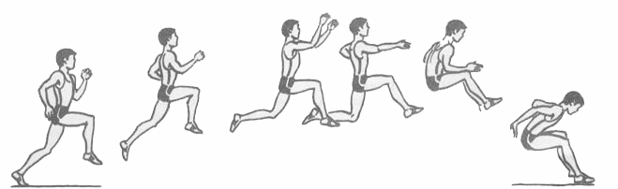

**2.Розвиток швидкості:** біг із високим підніманням стегна в положенні упору.

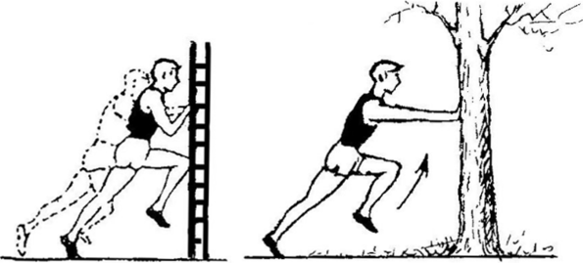

**ОМВ.** Максимальна частота рухів. 20 р. × 3 підходи.

**3.Танок «Конго»**

Гра походить від древніх римлян і греків. У цю гру грають у різних регіонах світу.

Африканські «класики», на відміну від наших традиційних «класиків», не використовують камені. Це не змагальна гра, переможених немає, і вона використовує музику. Необхідно, щоб учасники симетрично рухалися і водночас підспівували.

Перший учасник розташовується перед першими цифрами в положенні стоячи ноги на ширині плечей, він же буде задавати такт усім наступним, просуваючись стрибками вперед.

Схема постановки ніг обома ногами одночасно:

1-й стрибок: 1 і 2.

2-й стрибок: 2 і 4.

3-й стрибок: 1 і 2.

4-й стрибок: 1 і 3.

5-й стрибок: 1 і 2.

Далі з просування на 5—8 квадрати і так далі.

Щойно перший закінчить стрибки у 1—4 квадратах, він просунеться на квадрати 5—8, до нього долучається інший учасник на 1—4 квадрати і так далі. У результаті має утворитися колона дітей, які синхронно стрибають у такт з музикою.

1. **Розвиток витривалості:** рівномірний біг у чергуванні з ходьбою до 1200 м

**ОМВ.** По колу, одне за одним. Стежити за зовнішніми проявами втоми. До 6 хв.

1. **Естафета «Хто швидше»**

Дві команди. Кожен учасник повинен добігти до певного предмета, доторкнутися до нього, повернутися назад і передати естафету наступному.

**ІІІ. ЗАКЛЮЧНА ЧАСТИНА (3—5 хв)**

1. **Руханка «Руки-ноги дриг!»** [**https://www.youtube.com/watch?v=EkHLOzvAl8Q**](https://www.youtube.com/watch?v=EkHLOzvAl8Q)
2. **Релаксаційна вправа «Дощ у лісі»**

Діти утворюють коло. Одне за одним вони перетворюються на «дерева в лісі». Учитель читає текст, діти виконують дії.

Інструкція: «У лісі світить сонечко. Усі дерева тягнуть до нього свої гілочки. Високо-високо пнуться, щоб кожен листочок зігрівся. (Діти піднімаються на носки, високо піднімають руки, перебираючи пальцями.) Подув сильний вітер і почав розгойдувати дерева в різні сторони. Але міцно тримаються корінням дерева, стійко стоять і тільки розгойдуються. (Діти розгойдуються в сторони, напружуючи м’язи ніг.) Вітер приніс дощові хмари. Дерева відчули перші дощові краплі. (Діти кінчиками пальців торкаються спини товариша, який попереду сидить.) Дощик стукає дедалі сильніше. (Діти підсилюють рухи пальцями.) Дерева почали жаліти один одного, захищати від сильного удару дощу своїми гілками. (Діти проводять долонями по спині товариша.) Але ось з’явилося сонечко. Дерева зраділи, струсили з листя зайві краплі дощу, залишили тільки необхідну вологу. Дерева відчули всередині себе свіжість, бадьорість і радість життя.

1. **Шикування в шеренгу. Організаційні вправи.**
2. **Підбиття підсумків уроку**

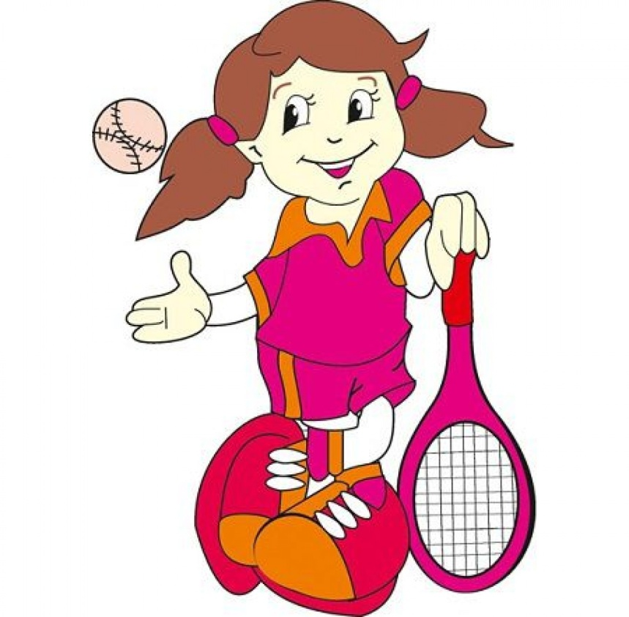

***Пам’ятай:***

***Твоє здоров’я у твоїх руках!***